ΓΥΜΝΑΣΙΟ ΠΑΝΑΡΙΤΙΟΥ

ΣΧΟΛΙΚΟ ΕΤΟΣ 2014-2015

ΒΙΩΜΑΤΙΚΗ ΕΡΓΑΣΙΑ Β' ΓΥΜΝΑΣΙΟΥ

**Πολιτισμός είναι... η επιστροφή στην φύση**

**Αθλήματα και δραστηριότητες μακριά από το αστικό περιβάλλον**



Επιβλέπων Καθηγητής: Γαβριήλ Κωνσταντίνος ΠΕ19

Μαθήτρια: Μπουραντάνη Εβίνα

**Πρόλογος**

Οι Βιωματικές Δράσεις στο Γυμνάσιο όπως αναφέρουν οι οδηγίες του Υπουργείου Παιδείας και Θρησκευμάτων έχουν ως σκοπό να βοηθήσουν τους μαθητές:

α) Να αναπτύξουν τις αναγκαίες στάσεις και κοινωνικές (μετα-)γνωστικές, αυτο-γνωσιακές, κιναισθητικές και μεθοδολογικές ικανότητες που απαιτεί η αυτορρυθμιζόμενη μάθηση.

β) Να αξιοποιούν παλιές και νέες εμπειρίες για να κατανοούν σε βάθος τα θέματα που μελετούν.

γ) Να αξιοποιούν τις νέες στάσεις, γνώσεις και ικανότητες, για να κάνουν στοχευμένες βελτιωτικές παρεμβάσεις στο προσωπικό τους πεδίο και στα πεδία του, άμεσου και ευρύτερου, κοινωνικού, φυσικού και πολιτιστικού περιβάλλοντος και

δ) Να συναρτούν τις μαθησιακές τους εμπειρίες με συναισθήματα δημιουργικότητας, χαράς και απόλαυσης.

Οι βιωματικές δράσεις κινούνται στην ίδια παιδαγωγική φιλοσοφία με τις Ερευνητικές Εργασίες του Λυκείου και η οποία προωθεί τη βιωματική, συνεργατική και διερευνητική μάθηση.

Στην Β’ τάξη το θέμα των βιωματικών δράσεων έχει ως αντικείμενο τον Πολιτισμό και τις δραστηριότητες τέχνης. Η θεματολογία που αφορά τις δραστηριότητες στην φύση μπορεί μόνο να αναπτυχθεί από συναδέλφους της Φυσικής αγωγής. Αυτό δημιουργεί μία τροχοπέδη για τις υπόλοιπες ειδικότητες αφού πιθανώς και λόγω ενδιαφερόντων βρίσκονται πιο μακριά από τον πολιτισμό και τις τέχνες σε σχέση με την φύση και τις δραστηριότητες σε αυτή. Άλλωστε όπως και στην περίπτωση της Α’ Γυμνασίου η δράση αυτή δεν αποτελεί ένα ακόμη σχολικό μάθημα με τη γνωστή έννοια του όρου, όπως τα υπόλοιπα με συγκεκριμένη διδακτική ύλη, με παραδοσιακή μεθοδολογία και με παραδοσιακό τρόπο αξιολόγησης.

**Εισαγωγή**

Ο άνθρωπος τα τελευταία χρόνια για διάφορους λόγους έχει απομακρυνθεί από την φύση. Μεγάλο ποσοστό του πληθυσμού μένει στα αστικά κέντρα για μια καλύτερη και πιο εύκολη ζωή από ότι στο χωριό (τουλάχιστον αυτό νομίζει). Αυτό έχει ωθήσει τα τελευταία χρόνια μεγάλο μέρος του πληθυσμού να μετοικήσει στην πόλη και τα χωριά να ερημώσουν. Η ζωή στην πόλη παρέχει δυνατότητες που δεν βρίσκει κάποιος στο χωριό.

Βέβαια η ζωή στην πόλη δεν έχει πάντα καλές πλευρές. Όπως, το ότι στην πόλη υπάρχει μόλυνση στον αέρα, στο έδαφος και στο νερό. Υπάρχει επιπλέον ηχορύπανση, υπερβολική κίνηση στους δρόμους και ο κόσμος ζει σε περιορισμένους ιδιωτικούς και δημόσιους χώρους. Επίσης υπάρχει εγκληματικότητα, οι άνθρωποι νιώθουν αποξενωμένοι γιατί οι σχέσεις μεταξύ των ανθρώπων δεν είναι τόσο ισχυρές όπως στο χωριό. Ένα ακόμα αρνητικό χαρακτηριστικό της πόλης είναι ότι οι άνθρωποι της πόλης απομακρύνονται από τα ήθη και τα έθιμα.

Λόγω των παραπάνω μειονεκτημάτων που παρουσιάζει η ζωή στην πόλη, ο άνθρωπος αισθάνεται την ανάγκη να έρχεται πιο συχνά σε επαφή με την φύση. Η φύση στον άνθρωπο κάνει καλό. Του προσφέρει πολλά πράγματα, όπως ηρεμία, ξεκούραση-χαλάρωση, χρόνο για να σκεφτεί καλύτερα τα πράγματα που τον απασχολούν, άθληση στον καθαρό αέρα. Του προσφέρει μια αίσθηση ελευθερίας και άμεσης ευεξίας. Του δίνει την δυνατότητα να αναμετρηθεί με τις δυνάμεις του και τα όριά του. Τον βοηθάει να ξεφύγει από τις πιέσεις και τα άγχη της καθημερινότητας.

Η μελέτη λοιπόν των δραστηριοτήτων στην φύση δίνει στους μαθητές μια πρώτης τάξεως ευκαιρία να γνωρίσουν τις δυνατότητες που τους παρέχει και να αναθεωρήσουν την περιρρέουσα άποψη που υπάρχει περί πολιτισμού.

**Βήματα υλοποίησης – Μεθοδολογία**

Οι μαθήτριες σε συνεργασία με τον διδάσκοντα προσπάθησαν να συνθέσουν τον τίτλο του θέματος που θα επεξεργαζόντουσαν για το μεγάλο αυτό χρονικό διάστημα. Θα έπρεπε να συνδυαστούν ο πολιτισμός-τέχνη και η φύση αφού ο διδάσκων ήταν πιο κοντά γνωστικά στο δεύτερο αντικείμενο σε σχέση με το πρώτο λόγω εμπειρίας. Υπήρχε πιο συγκεκριμένα εμπειρία σε δραστηριότητες στην φύση όπως το rafting, το ski, η πεζοπορία κ.α.

Εν τέλει αποφασίστηκε ο τίτλος : ‘Πολιτισμός είναι… η επιστροφή στην φύση’. Έτσι είναι δυνατό να συνδυαστούν οι απαιτήσεις του προγράμματος αλλά και η εμπειρία και γιατί όχι και οι ιδιαίτερες προτιμήσεις των μαθητών. Άλλωστε ήδη οι μαθήτριες προτιμούσαν την φύση και άθληση λόγω και του τόπου κατοικίας (ορεινό χωριό). Εν συνεχεία το επόμενο βήμα ήταν η επιλογή ομάδων που αποτελούσε … μονόδρομο αφού το δυναμικό της Β’ τάξης του σχολείου μας γι αυτό το έτος ήταν μόνο δύο μαθήτριες. Έτσι δημιουργήθηκε μία μόνο ομάδα και οι μαθήτριες που την αποτελούσαν αποφάσισαν και το όνομα της ομάδας.

Η έρευνα αφορούσε κατά κύριο λόγο τις δραστηριότητες που μπορεί να κάνει κάποιος στην φύση με καταγραφή του απαιτούμενου εξοπλισμού, τις οδηγίες, το μέρος υλοποίησης (περιοχές, υψόμετρο κτλ.). Μέσα από την μελέτη κάθε δραστηριότητας οι μαθήτριες μετά από συζήτηση με τον διδάσκοντα και με χρήση καταιγισμού ιδεών θα έπρεπε να βρουν το σωματικό και ψυχικό όφελος που προκύπτει από κάθε δραστηριότητα. Έτσι για ένα χρονικό διάστημα σε κάθε μάθημα (1 φορά την εβδομάδα) οι μαθήτριες έβρισκαν πληροφορίες για κάποιο άθλημα – δραστηριότητα μαθαίνοντάς το και εν συνεχεία στην τάξη ακολουθούσε συζήτηση όπου και καταγράφαμε βιώματα και εμπειρίες (κυρίως από την πλευρά του διδάσκοντα). Όπως είναι φυσικό η αναζήτηση ήταν κυρίως από το διαδίκτυο αφού η βιβλιογραφία κυρίως στην βιβλιοθήκη του σχολείου για το εν λόγω θέμα είναι ανύπαρκτη.

Ο τελικός στόχος ήταν να γραφεί μια εργασία η οποία θα αποτελούσε και οδηγό για κάποιον που ενδιαφέρεται για αυτές τις δραστηριότητες. Αυτό ασφαλώς θα ενίσχυε και τις γνώσεις των μαθητριών στις χρήσεις ΤΠΕ. Και όπως κάθε εργασία έτσι και αυτή θα είχε πρόλογο, περιεχόμενα, επίλογο κτλ. Ενισχύοντας έτσι την ετοιμότητα των μαθητριών και στην συγγραφή ολοκληρωμένων εργασιών. Η εργασία αυτή αναρτήθηκε στην ιστοσελίδα του σχολείου για να είναι προσβάσιμη στο κοινό που ενδιαφέρεται να δραστηριοποιηθεί στην φύση αλλά και λόγω θεματολογίας συνάδει και με την περιοχή που βρίσκεται το σχολείο.

Τέλος ένα ακόμα διδακτικό εργαλείο που αξιοποιήθηκε ήταν μια βιωματική εμπειρία από μία δραστηριότητα και συγκεκριμένα από το ράφτινγκ (λεπτομέρειες για το άθλημα – δραστηριότητα στην εργασία των μαθητριών στον ιστότοπο του σχολείου <http://gym-panar.kor.sch.gr> ). Ο διδάσκων κατέγραψε κάποιες εντολές που χρησιμοποιεί ο αρχηγός στην βάρκας και τις έδωσε στην μαθήτρια (μία μαθήτρια συμμετείχε, λεπτομέρειες στην παράγραφο για τις δυσκολίες). Η μαθήτρια μελέτησε τις εντολές και έτσι την επόμενη διδακτική ώρα ήταν έτοιμα να ακολουθήσει τις οδηγίες για την ‘κατάβαση’ του ποταμού.

Πιο συγκεκριμένα ένας βιντεοπροβολέας πρόβαλε στο εργαστήριο πληροφορικής ένα ολιγόλεπτο βίντεο τραβηγμένο μέσα από την βάρκα κατά την διάρκεια μιας δραστηριότητας rafting. Η μαθήτρια καθισμένη σε καρέκλα κρατούσε ένα ‘κουπί’ και ακολουθούσε τα παραγγέλματα του ‘οδηγού’ της βάρκας που υποδυόταν ο διδάσκων. Στόχος ήταν τα παραγγέλματα να ακολουθούν την εξέλιξη που υπήρχε στο βιντεάκι ώστε να υπάρχει η μέγιστη δυνατή εξομοίωση της έντασης που νιώθει κάποιος που ασχολείται με αυτή την υπαίθρια δραστηριότητα. Η όλη ‘κατάβαση’ βιντεοσκοπήθηκε και η οποία αποτέλεσε μιας πρώτης τάξεως ευκαιρία για συζήτηση και δημιουργία ευχάριστου κλίματος στην τάξη.

Συγκεντρωτικά οι δραστηριότητες και τα εργαλεία που είχαν σχέση με την ψυχοκοινωνική επιδεξιότητα και διενεργούνταν στις ώρες συνάντησης της ομάδας (δηλαδή κάθε εβδομάδα επί μία ώρα) είναι τα εξής:

**Παιχνίδια ρόλων / Αυτοσχεδιασμός / θεατρικό δρώμενο:** Δράση και βιωματική καταγραφή δραστηριότητας στην φύση και στο υγρό στοιχείο. – Συζήτηση.

**Μιλάμε για τα συναισθήματα**: Μελέτη μικρών ιστοριών και συζήτηση.

**Καταιγισμός ιδεών:** Μετά από μελέτη των δραστηριοτήτων αναζήτηση του σωματικού και ψυχικού οφέλους για κάθε δραστηριότητα στην φύση ξεχωριστά.

***Φωτογραφίες – στιγμιότυπα βιωματικής:***

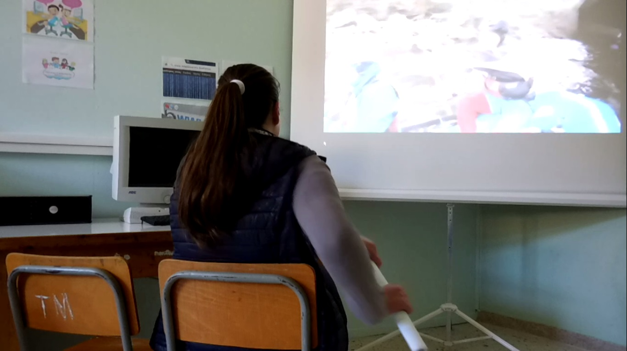

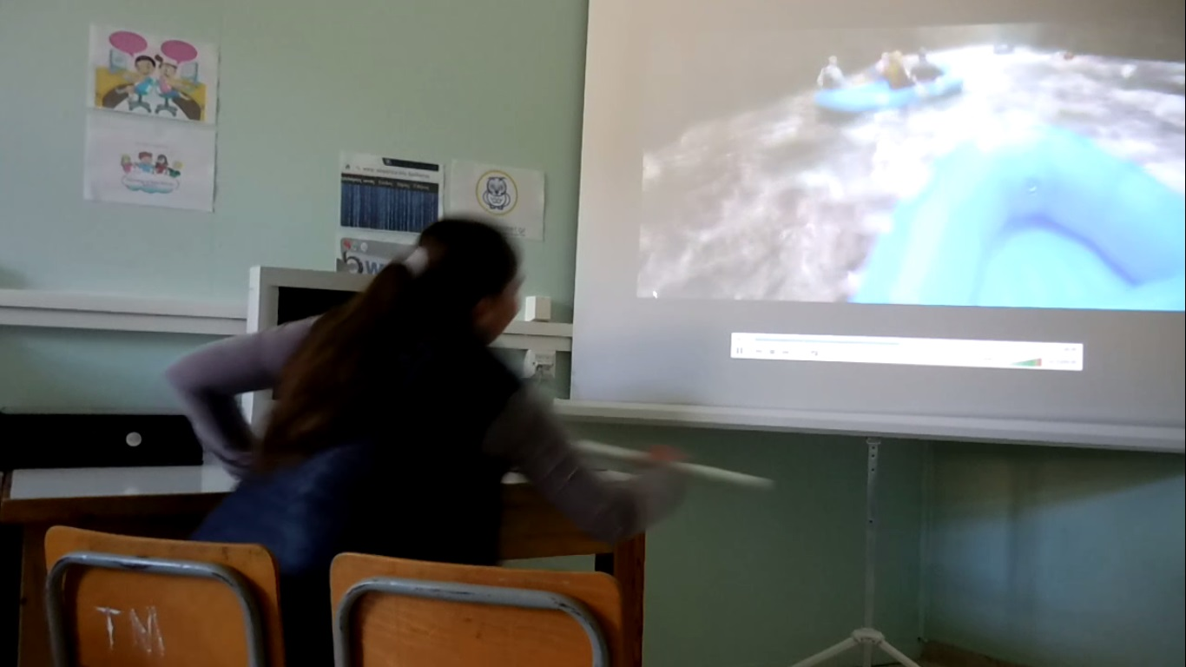

**Δυσκολίες – προβλήματα που παρουσιάστηκαν**

Η ιδιαιτερότητα του νόμου που επιβάλει τα θέματα που αφορούν την φύση και την άθληση να δίνονται μόνο στους εκπαιδευτικούς φυσικής αγωγής δημιούργησε μια δυσκολία και μάλλον όχι μόνο στο σχολείο μας. Αρκετοί εκπαιδευτικοί είναι πιο εξοικειωμένοι με τα ζητήματα της φύσης παρά της τέχνης. Θα πρέπει ίσως να υπάρξει μια πρόβλεψη για αυτά τα ζητήματα.

Σε ότι αφορά την εργασία τώρα, οι μαθήτριες του σχολείου που ανέλαβαν το πρότζεκτ με εντελώς διαφορετικά μαθησιακά υπόβαθρα δεν ήταν πολύ εύκολο να συνεργαστούν. Μετά από αρκετή επιμονή και συζητήσεις η αδιαφορία κάμφθηκε και η πορεία ήταν ικανοποιητική. Δύο μήνες πριν το τέλος η μία μαθήτρια πήρε μεταγραφή με αποτέλεσμα να μείνει μόνη της η μαθήτρια προσπαθώντας να φέρεις εις πέρας την εργασία που όπως προαναφέρθηκε είχε και γραπτό μέρος.

Άλλη δυσκολία που παρουσιάστηκε, που όμως λύθηκε σύντομα, ήταν η διαφορετικότητα του λογισμικού που χρησιμοποιείται στο σχολείο και του λογισμικού που έχουν οι μαθητές στο σπίτι.

**Συμπεράσματα**

Ένας τρόπος για να έρθει σε επαφή με την φύση ο κάτοικος της πόλης είναι οι δραστηριότητες και τα αθλήματα που διεξάγονται σε αυτή. Τα αθλήματα που διεξάγονται σε αυτή είναι πάρα πολλά όπως το rafting, το surfing, το paintball, το snowboard, η ορεινή πεζοπορία και ποδηλασία. Αυτά είναι μερικά αθλήματα που βοηθούν πολύ τον άνθρωπο σωματικά αλλά και ψυχικά.

Ο άνθρωπος της πόλης για να έρθει σε επαφή με την φύση και να μπορέσει να κάνει μερικά από τα αθλήματα που διεξάγονται σε αυτή μπορεί να χρησιμοποιήσει ως μέσο ενημέρωσης το διαδίκτυο. Για να βρει τις πληροφορίες που θέλει και να ασχοληθεί με κάποια δραστηριότητα θα πρέπει κάποιος να επικοινωνήσει με μία από τις πολλές εταιρείες που δραστηριοποιούνται στον χώρο της υπαίθριας άθλησης και δραστηριοτήτων. Οι εταιρίες αυτές αναλαμβάνουν την οργάνωση υπαίθριων αθλημάτων όπως για παράδειγμα την εύρεση προορισμών κατάλληλων π.χ. για rafting ή για surfing.

Οι μαθήτριες κάνοντας ευρεία χρήση του διαδικτύου, όπως αυτή φαίνεται και από τις πηγές, γνώρισαν αυτές τις δραστηριότητες με λεπτομέρεια και σε συνδυασμό με την βιωματική δράση συνδύασαν την φύση με το παιχνίδι. Μέσα και από την σύνταξη της γραπτής εργασίας βελτίωσαν τις δεξιότητές τους στις ΤΠΕ, ενώ μέσα από τις συζητήσεις και προτάσεις έδειξαν μεγάλο ενδιαφέρον για αυτόν τον διαφορετικό τρόπο ζωής.

Εκείνο όμως που έγινε αρκετά σαφές στις μαθήτριες της Β’ τάξης είναι ότι στις σύγχρονες κοινωνίες που ζούμε υπάρχει μια γενικότερη σύγχυση για τον ορισμό του πολιτισμού. Οι άνθρωποι έχουν συνηθίσει να θεωρούν πολιτισμό τα τεχνολογικά επιτεύγματα και έτσι να ανάγουν την ζωή στην πόλη ως την ‘κοιτίδα’ του πολιτισμού. Πόσο μάλλον όταν οι μαθήτριες έχουν σαν τόπο κατοικίας τους ένα ορεινό χωριό και η μοναδική γνώση που έχουν για την πόλη είναι μέσω τηλεόρασης, που ως γνωστόν, παρουσιάζει μια εξωραϊσμένη εικόνα μέσα από τα πρότυπα που προβάλλει. Πολιτισμός όμως είναι οτιδήποτε βελτιώνει την ποιότητα ζωής του ανθρώπου, αλλά και τον ίδιο τον άνθρωπο σαν οντότητα, και οι παράγραφοι που μελετήθηκαν, για το σωματικό και ψυχικό όφελος, αυτών των σύγχρονων, και μη αθλημάτων, είναι η καλύτερη απόδειξη γι αυτό.

**Ενδεικτική βιβλιογραφία και πηγές**

1. Ελευθεριάδης Α. (1998), Ψυχοπαιδαγωγικά προβλήματα, Εκδόσεις Σύγχρονη Πένα.
2. Υπ. Παιδείας και Θρησκευμάτων

Ψηφιακό σχολείο-επιμορφωτικό υλικό για τις Βιωματικές Δράσεις

Επιστημονικό Πεδίο: Σχολική και Κοινωνική Ζωή

1. Maτσαγγούρας Η. (1999), Η σχολική τάξη. Χώρος, ομάδα, πειθαρχία, μέθοδος. Θεωρία και πράξη της διδασκαλίας, Εκδόσεις Μιχαήλ Π. Γρηγόρης, Αθήνα
2. Π. Βασάλα «Συμμετοχικές διδακτικές τεχνικές στη σύγχρονη εκπαίδευση» (Εκπαιδευτικό υλικό για προγράμματα εξ αποστάσεως εκπαίδευσης e-book 2013)
3. http://www.hatta.gr
4. http://www.snowguide.gr
5. http://www.clickatlife.gr /taksidi/story/3504
6. http://www.greeksurf.com/
7. http://www.windsurfing.gr/
8. http://www.paintballhellas.com/
9. http://www.paintballkritis.gr/
10. http://www.pame.gr/hobby/oreivasia/oreini-pezoporia.html
11. http://repository.edulll.gr/edulll/retrieve/4004/1218.pdf
12. http://www.xtreme360.gr/2014/01/17/kanones-snowpark/
13. http://www.vita.gr/fitness/article/12755/odhgos-gia-epidoksoys-skier/
14. http://www.pame.gr/hobby/oreivasia/oreini-pezoporia.html
15. http://www.olympushiking.gr/index.php/hiking/ofelos
16. http://www.fa3.gr/nomothesia_2/nomoth_athl/KANONISMOI/cycling/kanoncountry_1.htm
17. www.eosa.gr/texts.aspx?text_id=19